1. 市面上usb麦克风的驱动芯片有很多，raspbian上不一定全部都能免驱。 所以只有亲测可用的麦克风在树莓派上才能免驱动。  
   亲测可用的CM108 麦克风驱动ic。  
   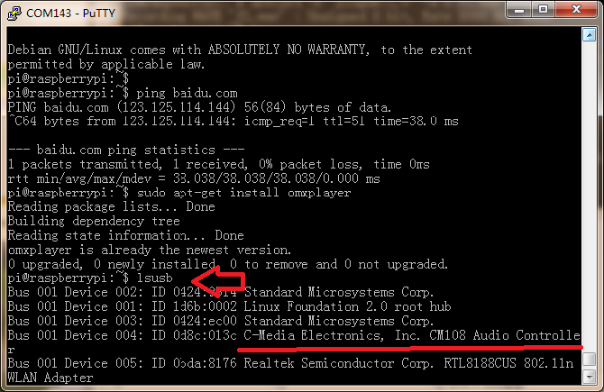   
     
   2.只要是同一款驱动ic的麦克风，都能在所有树莓派上用。所以支持：树莓派 A B A+ B+ 和 树莓派2代！

**硬件插法：**  
**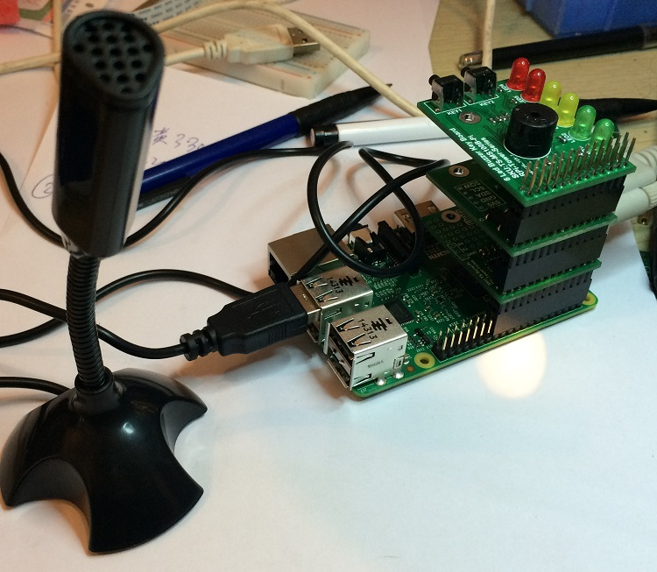 软件用法：**  
终端中打入  
sudo arecord -D "plughw:1,0" -d 5 f1.wav  
**参数释义：**  
-D这个参数的意思就选择设备， 外部设备就是plughw:1,0  内部设备就是plughw:0,0， 树莓派本身并没有录音模块，故没有内部设备。 -d 5 的意思就是录制时间为5秒， 如果不加这个参数就是一直录音直到ctrol+C停止， 最后生成的文件名字叫做f1.wav  
  
  
如何用树莓派播放呢？用omxplayer软件  
1.更新，分别输入如下命令：  
sudo apt-get update  
sudo apt-get upgrade  
  
  
2.安装omxplayer  
sudo apt-get install omxplayer  
  
3.播放之前录音的f1.wav  
命令：  
omxplayer -o local file.wav  
从rac接口播放出音频。